 | Manual Mosayco  Controle Pecuária | 

Siga os procedimentos informados abaixo para um correto funcionamento do processo de de Controle simplificado de Pecuária do ERP-Mosayco

Obs. Efetue o download dos arquivos disponíveis em: www.unisystem.agr.br/produtos/InstallNfe.rar

1. Instalar o Capcom.

1.01. Para Windows 2003 ou versões anteriores instale o Capcom for WinXP.

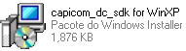

1.02. Para Windows Vista ou versões superiores e versões 64bits instale o Capcom for WinVista.

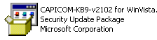

2. Instalação das DLL´s:

Ao descompactar o arquivo visualizará uma pasta dll, com um instalador.bat ao executá-lo, copiará automaticamente os arquivos DLL s para a pasta c:\windows\system .

Obs.: O Windows Server pode bloqueia essa operação, caso acontecer faça manualmente.

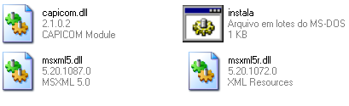

3. Criar na unidade C: as pastas: UNISYSTEM e subpasta NFE.

Dentro da pasta NFE, crie uma subpasta com o “nome da empresa”

Obs1: Salvar o arquivo do certificado modelo A-1 na pasta “nome da empresa”
Obs2: Quanto ao certificado modelo A-3 será instalado e não salvo.

4. Para impressão do arquivo DANFE, faz-se necessário a instalação do Java - JRE.

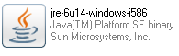

5. Instalação do certificado modelo A-1:

5.01. Caso possua certificado A-1, execute o arquivo.pfx conforme abaixo.

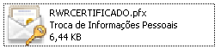

5.02. Após a instalação acima, há necessidade de instalar a bibliotéca certificadora, que estará na pasta de instalação (SEFAZ).

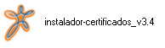

6. Instalação do certificado modelo A-3:

6.01. Caso possua Certifica A-3, primeiro instale a Leitora do Cartão.

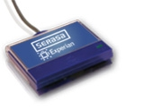

Os drivers estão disponíveis em http://loja.certificadodigital.com.br/Serasa/Instale%20o%20dispositivo/D102

6.02. Coloque o cartão A-3 na leitora.
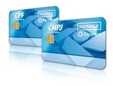
Obs. Após plugar o cartão, automaticamente irá solicitar a instalação do certificado A-3 nas propriedades do Sistema Operacional.

7. Criar na unidade C:\UNISYSTEM a subpasta EXECUTAVEIS.

Na pasta executáveis grave os seguintes arquivos:

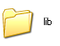,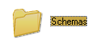, 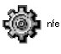 e 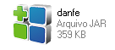

8. Criar na unidade C:\UNISYSTEM a subpasta IMAGENS.

Dentro desta pasta coloque o logotipo de sua empresa com extensão arquivo.dmp

9. Parametrização da NF-e:

Para ativar o processo de emissão NF-e (s), utilizando o emissor próprio NF-e.exe Unisystem marque os parâmetros abaixo:

Módulo - > Fiscal -> Segurança -> Parâmetro Gerais.

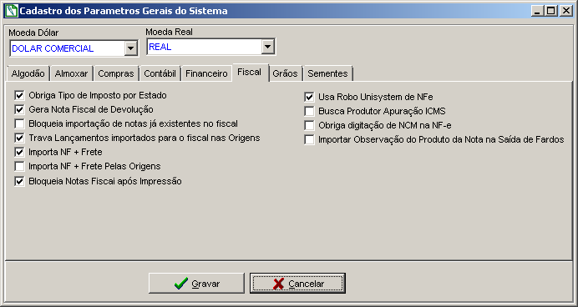

9.01. Parâmetros para NF-e.

Módulo - > Fiscal -> Cadastro -> Parâmetros da NF-e.

Aba Parâmetros:

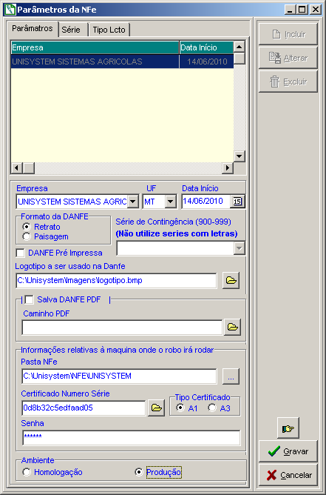

Dados:
Empresa: Preencherá automaticamente do Cadastro de Empresas do Mosayco;
UF: Selecionar o estado da empresa;
Data início: Início de utilização da NF-e no sistema;
Formato da danfe: Poderá optar por Retrato ou Paisagem;
Serie de Contingência: Campo reservado ao Nf-e Contingência, consulte Manual Nf-e Receita;
Danfe Pré Impressa: Campo reservado ao Nf-e Contingência, consulte Manual Nf-e Receita;
Salva a Danfe em PDF: Informe o local onde queira salvar a danfe em formato PDF;
Logotipo a ser usado na Danfe: Informe o caminho da pasta onde está localizado o arquivo com a logomarca da empresa;
Pasta NF-e: Informe o local da pasta NFE c:\unisystem\nfe\nomeempresa;
Tipo Certificado: Informe se esta utilizando certificado A1 ou A3 para empresa informada acima;
Certificado Numero Série: Ao clicar na pasta ira aparecer o certificado instalado no computador conforme mostramos abaixo;

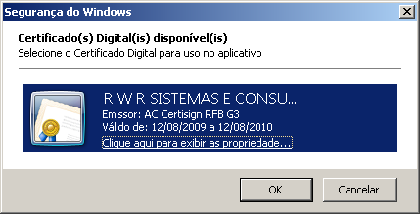

Ambiente Homologação: Ambiente utilizado para testes no processo de Instalação da NF-e, este ambiente não gera movimento fiscal na receita federal para empresa;
Ambiente Produção: Ambiente utilizado para emissão verídica de NF-e, gera movimento fiscal na receita federal;

Aba Série:

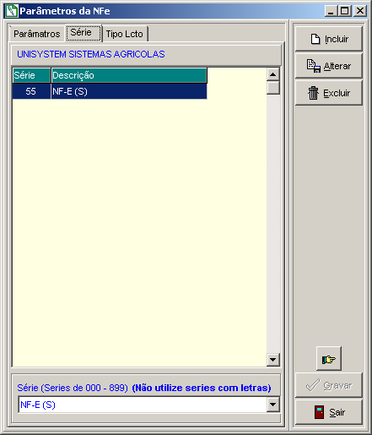

Dados:
Série: Preencha com o nome da serie utilizada exclusivamente para emissão das NF-e (s).

Obs.: Em Cadastro -> Série: Incluia a série 55 para descrição NF-E (S).

Aba Tipo Lcto:

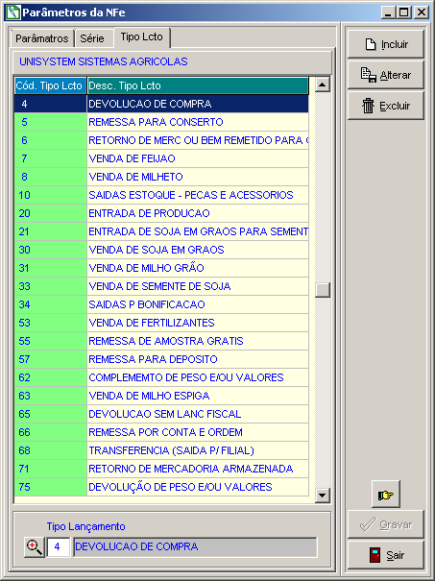

Dados:
Tipo Lançamento: Vincule os tipos de lançamentos que possuíram movimentação de Notas Fiscais Eletrônicas.

10. CST.

Para a movimentação da NF-e será necessário informar para cada nota, qual CST (Situação Tributaria do Produto).

Módulo - > Fiscal -> Cadastro -> Produtos -> Situação Tributaria.

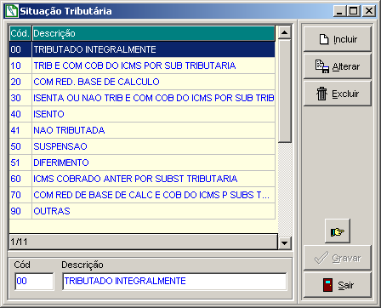

Obs.: A receita federal efetua a verificação conforme o campo código, favor incluir conforme imagem.

11. Vinculo CFOP ao CST no produto.

Em acordo com a movimentação, cada produto pode possuir CFOPs diversos, assim para cada CFO há necessidade de informar a qual Situação Tributária ele pertence.

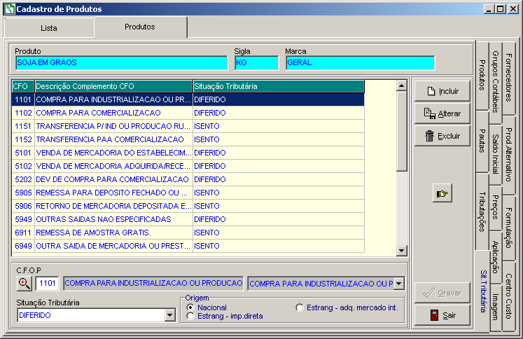

Dados:
C.F.O.P: Vincule os CFOPs conforme movimentação que o produto ira realizar.
Situação Tributária: Informe a situação de acordo com movimentação do produto.

12. Tipo Documento

Cadastro um tipo de documento com Nota Fiscal Eletronica com campo Cod. Doc. Fiscal com valor 55.

Módulo - > Fiscal -> Cadastro -> Tipos de Documentos.

Obs. Todos as NF-e (s), deveram seram inclusas com este tipo de documento.

13. Contador Automatico de Notas Fiscais

A emissão de notas fiscais com o mesmo número causara duplicidade de nfe(s), sugerimos que trabalhe com o rotina de contador automatico.

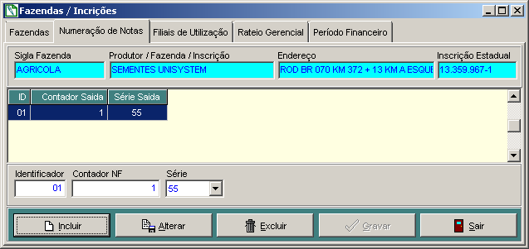

Dados:
Identificador: O sistema ira atribuir automaticamente.
Contador NF: Informe qual o numero inicial para emissão da NF-e.
Série: Informe a série 55, o qual anteriormente havíamos cadastrado para NF-e.

14 - Propriedade do Navegado Internet Explorer.

Habilite o serviço SSL 2.0 de seu navegador para correto funcionamento do Certifica Digital com servidor do Sefaz.

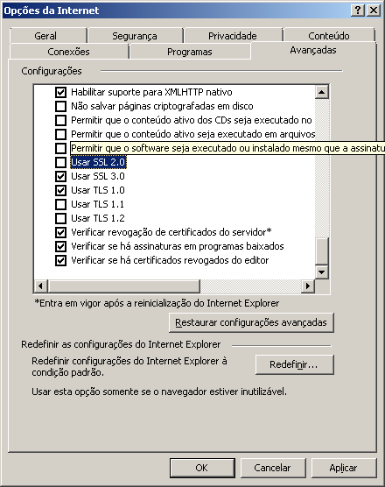

15 – Ativação do Serviço Nota Fiscal Eletrônica.

Após a aplicação de todos os itens afirmado acima, iniciei o aplicativo Nfe.exe “Robô da Nf- e UniSystem”.

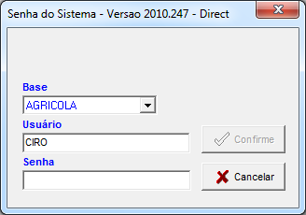
Obs. A confirmação de que o serviço esta funcionando corretamente é emitido pela mensagem de Status de “Serviço em Operação” que ira aparecer em vermelho no painel de visualização.

Esse é manual de instalação e parametrização da NF-e (s); para lançar a nota fiscal eletrônica escolha umas das telas de emissão conforme o processo desejado disponível em um de nossos aplicativos tais como: Grãos, Sementes, Algodão, Fiscal e Almoxarifado.

As Melhores Considerações.

Edivaldo Alves
Analista de Suporte
Unisystem Sistemas Agrícolas
 66 3423-5743 Escr. Rondonópolis/MT


